ĐỀ VẬT LÝ SỞ CÀ MAU 2021-2022
Câu 1: Một con lắc đơn có vật nhỏ khối lượng m đang dao động điều hòa ở nơi có gia tốc trọng trường g. Thành phần của trọng lực theo phương tiếp tuyến với quỹ đạo của vật được gọi là lực kéo về. Gọi là li độ góc của vật. Giá trị của P_{t} là
A. . B. . C. . D. .
Câu 2: Một con lắc lò xo gồm vật nhỏ có khối lượng m và lò xo nhẹ, đang dao động điều hòa. Gọi v là vận tốc của vật. Động năng của con lắc là
A. . B. . C. . D. .
Câu 3: Một vật dao động điều hòa theo phương trình , với A > 0, > 0. Đại lượng được gọi là
A. tần số góc của dao động. B. pha ban đầu của dao động.
C. biên độ của dao động. D. li độ của dao động.
Câu 4: Trong hệ SI, đơn vị của cường độ điện trường là
A. culông (C). B. vôn trên mét (V/m). C. vôn (V). D. fara (F).
Câu 5: Đặt một hiệu điện thế không đổi U vào hai đầu một đoạn mạch tiêu thụ điện năng thì cường độ dòng điện trong đoạn mạch là I. Trong khoảng thời gian t, điện năng tiêu thụ của đoạn mạch là
A. . B. . C. . D. .
Câu 6: Đặc trưng nào sau đây không phải là đặc trưng sinh lý của âm?
A. Âm sắc. B. Độ to. C. Độ cao. D. Cường độ âm.
Câu 7: Điện áp xoay chiều (V) có giá trị cực đại là
A. V. B. V. C. 100 V. D. 50 V.
Câu 8: Gọi m_{p}, m_{n} và m_{X} lần lượt là khối lượng của prôtôn, nơtron và hạt nhân . Đại lượng được gọi là
A. Năng lượng liên kết của hạt nhân. B. Khối lượng nghỉ của hạt nhân.
C. Năng lượng liên kết riêng của hạt nhân. D. Độ hụt khối của hạt nhân.
Câu 9: Tia laze không được ứng dụng
A. trong truyền tin bằng cáp quang. B. trong đầu đọc đĩa CD
C. làm nguồn phát siêu âm. D. trong y học làm dao mổ.
Câu 10: Chọn phát biểu đúng khi nói về dòng điện trong kim loại?
A. Hạt tải điện trong kim loại là êlectron, ion và lỗ trống.
B. Khi nhiệt độ tăng, điện trở suất của kim loại giảm.
C. Ở điều kiện thường, mật độ hạt tải điện trong kim loại rất thấp.
D. Ở nhiệt độ không đổi, dòng điện trong kim loại tuân theo định luật Ôm.
Câu 11: Trong chân không, các bức xạ được sắp xếp theo thứ tự bước sóng giảm dần là
A. tia hồng ngoại, ánh sáng tím, tia X, tia tử ngoại.
B. tia X, tia tử ngoại, ánh sáng tím, tia hồng ngoại.
C. ánh sáng tím, tia hồng ngoại, tia tử ngoại, tia X.
D. tia hồng ngoại, ánh sáng tím, tia tử ngoại, tia X.
Câu 12: Trong sơ đồ khối của một máy phát thanh vô tuyến đơn giản không có bộ phận nào dưới đây?
A. Mạch biến điệu. B. Mạch khuếch đại.
C. Mạch phát dao động cao tần. D. Mạch tách sóng.

Câu 13: Đặt điện áp u=U₀cos(ωt+φ_{u}) vào hai đầu một đoạn mạch thì cường độ dòng điện trong mạch là i=I₀cos(ωt+φ_{i}). Độ lệch pha giữa u và i là
A. φ_{u}+φ_{i}. B. U₀-I₀. C. φ_{u}-φ_{i}. D. u-i.
Câu 14: Nguyên tắc hoạt động của máy phát điện xoay chiều một pha dựa trên hiện tượng
A. đoản mạch. B. cảm ứng điện từ. C. tự cảm. D. nhiệt điện.
Câu 15: Một sóng dọc truyền trong một môi trường thì phương dao động của các phần tử môi trường
A. là phương ngang. B. trùng với phương truyền sóng.
C. là phương thẳng đứng. D. vuông góc với phương truyền sóng.
Câu 16: Hai dao động điều hòa cùng phương, cùng tần số có biên độ và pha ban đầu lần lượt là A₁, φ₁ và A₂, φ₂. Dao động tổng hợp của hai dao động trên có biên độ là A. Khi hiệu với thì giá trị của A là
A. . B. . C. . D. .
Câu 17: Hiện tượng cầu vồng xuất hiện sau cơn mưa được giải thích chủ yếu dựa vào hiện tượng
A. giao thoa ánh sáng. B. khúc xạ ánh sáng. C. nhiễu xạ ánh sáng. D. tán sắc ánh sáng.
Câu 18: Số nơtron trong hạt nhân là
A. 4. B. 5. C. 9. D. 13.
Câu 19: Quang phổ vạch được phát ra khi
A. nung nóng một chất khí ở điều kiện tiêu chuẩn.
B. nung nóng một chất lỏng hoặc khí.
C. nung nóng một chất rắn hoặc lỏng.
D. nung nóng một chất khí hay hơi ở áp suất thấp.
Câu 20: Khi nói về thuyết lượng tử ánh sáng, phát biểu nào sau đây đúng?
A. Năng lượng của các phôtôn trong các ánh sáng đơn sắc khác nhau thì đều bằng nhau.
B. Ánh sáng được tạo thành bởi các hạt gọi là phôtôn, mỗi phôtôn mang một năng lượng xác định.
C. Phôtôn có thể chuyển động hay đứng yên tùy thuộc vào nguồn sáng chuyển động hay đứng yên.
D. Năng lượng của phôtôn càng lớn khi tần số của ánh sáng ứng với phôtôn đó càng nhỏ.
Câu 21: Đặt điện áp u=Ucos(100πt) vào hai đầu một đoạn mạch thì cường độ dòng điện trong mạch là i= Icos(100πt+φ). Công suất tiêu thụ của mạch là
A. P=UIsinφ. B. P=2UIcosφ. C. P=UIcosφ. D. P=UItanφ.
Câu 22: Một sợi dây dài l có hai đầu cố định đang có sóng dừng với bước sóng λ. Nếu trên dây có 4 bụng sóng thì chiều dài l là
A. λ. B. . C. . D. 2λ.
Câu 23: Đặt một đoạn dây mang dòng điện vuông góc với đường sức từ của một từ trường đều. Nếu tăng cường độ dòng điện lên 2 lần thì lực từ tác dụng lên đoạn dây
A. không thay đổi. B. tăng 2 lần. C. tăng 4 lần. D. giảm 2 lần.
Câu 24: Lõi một máy biến áp lí tưởng có quấn hai cuộn dây A và B với số vòng tương ứng là N₁ và N₂. Đặt vào A điện áp xoay chiều có giá trị hiệu dụng 100 V thì điện áp hiệu dụng ở cuộn B để hở là 250 V. Nếu đặt vào cuộn B điện áp xoay chiều có giá trị hiệu dụng 100 V thì điện áp hiệu dụng ở cuộn A để hở là
A. 250 V. B. 625 V. C. 350 V. D. 40 V.

Câu 25: Một con lắc lò xo gồm lò xo có độ cứng k và vật nhỏ có khối lượng 480 g. Tác dụng lên vật ngoại lực (N) (t tính bằng giây) dọc theo trục lò xo thì xảy ra hiện tượng cộng hưởng. Lấy . Giá trị của k là
A. 60 N/m. B. 120 N/m. C. 180 N/m. D. 240 N/m.
Câu 26: Ở mặt thoáng của một chất lỏng có hai nguồn kết hợp A và B dao động điều hòa cùng pha với nhau và theo phương thẳng đứng. Biết tốc độ truyền sóng không đổi trong quá trình lan truyền, bước sóng do mỗi nguồn trên phát ra bằng 12 cm. Khoảng cách ngắn nhất giữa hai điểm dao động với biên độ cực tiểu nằm trên đoạn thẳng AB là
A. 3 cm. B. 12 cm. C. 9 cm. D. 6 cm.
Câu 27: Xét phản ứng nhiệt hạch ; biết khối lượng của các hạt trong phản ứng là m_{H} = 2,0135u; m_{He} = 3,0149u; m_{n} = 1,0087u, 1u = 931,5MeV/c². Năng lượng tỏa ra trong phản ứng này là
A. 3,17 MeV. B. 2,97 MeV. C. 3,40 MeV. D. 3,50 MeV.
Câu 28: Một mạch dao động LC lí tưởng đang có dao động điện từ tự do. Khi năng lượng điện trường trong mạch là 2,32mJ thì năng lượng từ trường là 1,58mJ. Ở thời điểm năng lượng điện trường bằng năng lượng từ trường thì năng lượng điện trường có giá trị là
A. 1,95 mJ. B. 1,98 mJ. C. 2,05 mJ. D. 1,85 mJ.
Câu 29: Trong thí nghiệm Y-âng về giao thoa ánh sáng, hai khe được chiếu bằng ánh sáng đơn sắc. Khoảng vân giao thoa trên màn quan sát là i. Khoảng cách giữa hai vân sáng bậc 3 nằm ở hai bên vân sáng trung tâm là
A. 4i. B. 3i. C. 5i. D. 6i.
Câu 30: Trong chân không, hai bức xạ có tần số lần lượt là 1,4.10¹⁸Hz và 3,5.10¹⁴Hz. Tỉ số giữa năng lượng của mỗi phôtôn của bức xạ thứ nhất và năng lượng mỗi phôtôn của bức xạ thứ hai là
A. B. C. D.
Câu 31: Trong thí nghiệm giao thoa ánh sáng với hai khe Y−âng, chiếu vào hai khe ánh sáng đơn sắc có bước sóng λ thì trên màn quan sát đặt cách mặt phẳng hai khe một khoảng D có khoảng vân giao thoa là 1,5 mm. Khi khoảng cách từ màn quan sát đến mặt phẳng hai khe lần lượt là D−ΔD và D+ΔD thì khoảng vân thu được trên màn tương ứng là i và 2i. Khi khoảng cách từ màn quan sát đến mặt phẳng hai khe là D+2ΔD thì khoảng vân trên màn là
A. 3,5 mm. B. 2 mm. C. 2,5 mm. D. 3 mm.
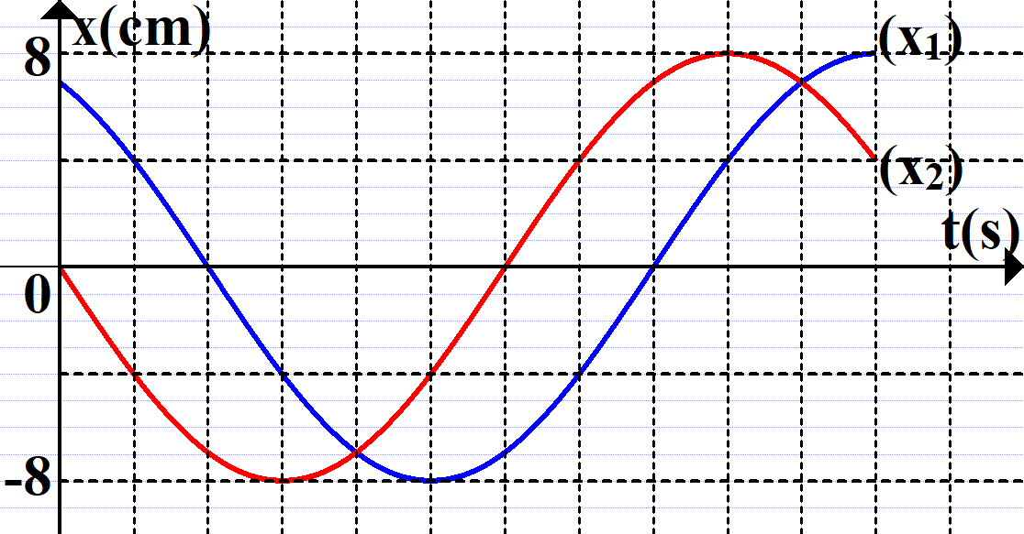
Câu 32: Dao động của một vật có khối lượng m là tổng hợp của hai dao động điều hòa có li độ là x₁ và x₂. Hình bên là đồ thị biểu diễn sự phụ thuộc của x₁ và x₂ theo thời gian t. Theo phương pháp giản đồ Fre-nen, dao động của vật được biểu diễn bởi một vectơ quay. Biết tốc độ góc của vectơ này là rad/s. Động năng của vật ở thời điểm t = 0,9 s xấp xỉ 13,3 mJ. Giá trị của m gần nhất với giá trị nào sau đây?
A. 200 g. B. 400 g. C. 150 g. D. 300 g.
Câu 33: Điện năng được truyền từ đường dây điện một pha có điện áp hiệu dụng ổn định U vào nhà một hộ dân. Trong nhà của hộ dân này dùng một máy biến áp lí tưởng để duy trì điện áp ở đầu ra luôn luôn là U (gọi là máy ổn áp). Nếu công suất sử dụng điện trong nhà P thì tỉ số giữa điện áp hiệu dụng ở đầu ra và điện áp hiệu dụng ở đầu vào của máy ổn áp là k (gọi là tỉ số tăng áp); còn nếu công suất sử dụng trong nhà là 1,6P thì tỉ số tăng áp là 2k. Coi điện áp và cường độ dòng điện luôn cùng pha. Giá trị của k là
A. 1,20. B. 1,27. C. 1,23. D. 1,25.
Câu 34: Dùng mạch điện như hình bên để tạo dao động điện từ, trong đó và các điện trở R giống nhau. Bỏ qua điện trở của ampe kế. Ban đầu khóa K đóng ở chốt a, số chỉ của ampe kế là 2A. Chuyển K đóng vào chốt b, trong mạch LC có dao động điện từ. Biết rằng, khoảng thời gian ngắn nhất để từ thông riêng của cuộn cảm giảm từ giá trị cực đại xuống là . Giá trị của biểu thức bằng
R

C

R
R
A
E,r

L
K
a
b
A. . B. . C. . D. .
Câu 35: Đặt điện áp u=U₀cos2πft (trong đó U₀ không đổi và f thay đổi được) vào hai đầu đoạn mạch gồm điện trở thuần R, cuộn cảm thuần L và tụ điện C mắc nối tiếp. Lần lượt điều chỉnh để f=f₁, f=f₁+10 (Hz) và f=f₁+20 (Hz) thì hệ số công suất của mạch tương ứng là 1, 0,8 và 0,6. Để điện áp hiệu dụng hai đầu R lớn nhất thì giá trị của f gần nhất với giá trị nào sau đây?
A. 8,6 Hz. B. 10,2 Hz. C. 7,8 Hz. D. 12,4 Hz.
Câu 36: Một sợi dây căng giữa hai điểm cố định cách nhau 90 cm. Người ta tạo sóng dừng trên dây. Hai tần số gần nhau nhất cùng tạo ra sóng dừng trên dây là 96 Hz và 120 Hz. Biết tốc độ truyền sóng trên dây không đổi. Tốc độ truyền sóng trên dây đó bằng
A. 32,0 m/s. B. 48,1 m/s. C. 60,0 m/s. D. 43,2 m/s.
Câu 37: Urani ${}_{\text{92}}^{\text{238}}{}U$ sau nhiều lần phóng xạ $α$ và $β^{−}$ biến thành ${}_{\text{82}}^{\text{206}}{}\text{Pb}$. Biết chu kì bán rã của sự biến đổi tổng hợp này là 4,6.10⁹ năm. Giả sử ban đầu một loại đá chỉ chứa urani, không chứa chì. Nếu hiện nay tỉ lệ của các khối lượng của urani và chì là m_{U}/m_{Pb} = 37, thì tuổi của loại đá ấy là
A. 2,0.10¹⁰năm. B. 2,0.10⁷ năm. C. 2,0.10⁸ năm. D. 2,0.10⁹năm.
Câu 38: Gọi M, N, I là các điểm trên một lò xo nhẹ, được treo thẳng đứng ở điểm O cố định. Khi lò xo có chiều dài tự nhiên thì OM = MN = NI = 12 cm. Gắn vật nhỏ vào đầu dưới I của lò xo và kích thích để vật dao động điều hòa theo phương thẳng đứng. Trong quá trình dao động, tỉ số giữa độ lớn lực kéo lớn nhất và độ lớn lực nén lớn nhất của lò xo tác dụng lên điểm O bằng 5,83 (coi ); lò xo dãn đều, nén đều; khoảng cách lớn nhất giữa hai điểm M và N là 15 cm. Lấy m/s²; . Trong một chu kì, tốc độ trung bình của vật trong khoảng thời gian lò xo bị dãn có giá trị gần nhất với giá trị nào sau đây?
A. 33 cm/s. B. 70 cm/s. C. 25 cm/s. D. 63 cm/s.
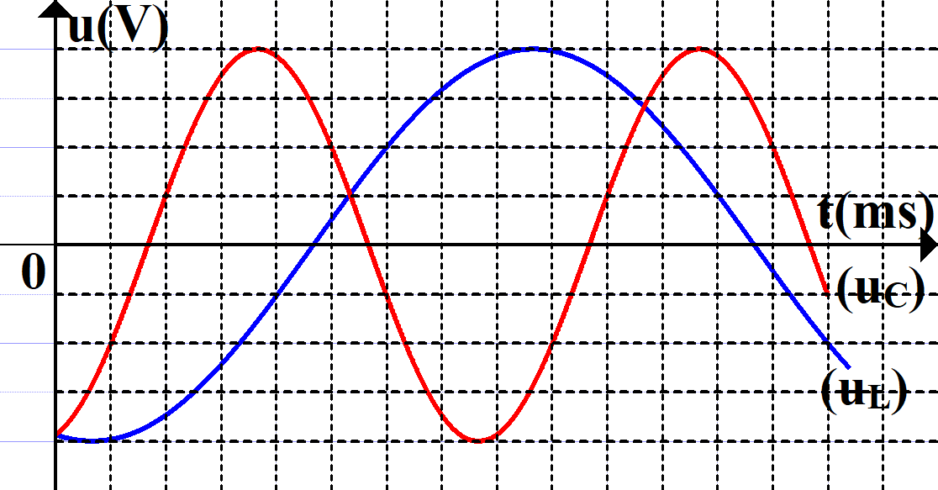
Câu 39: Đặt điện áp u=U₀cos(ωt+φ_{u}) trong đó U₀ không đổi, ω thay đổi được) vào hai đầu đoạn mạch mắc nối tiếp gồm cuộn cảm thuần L, điện trở thuần R và tụ điện C. Đồ thị biểu diễn điện áp u_{L} giữa hai đầu L khi và điện áp u_{C} giữa hai bản tụ C khi theo thời gian như hình vẽ. Khi ω=3ω₁ thì hệ số công suất của mạch là
A. 0,11. B. 0,39. C. 0,24. D. 0,60.
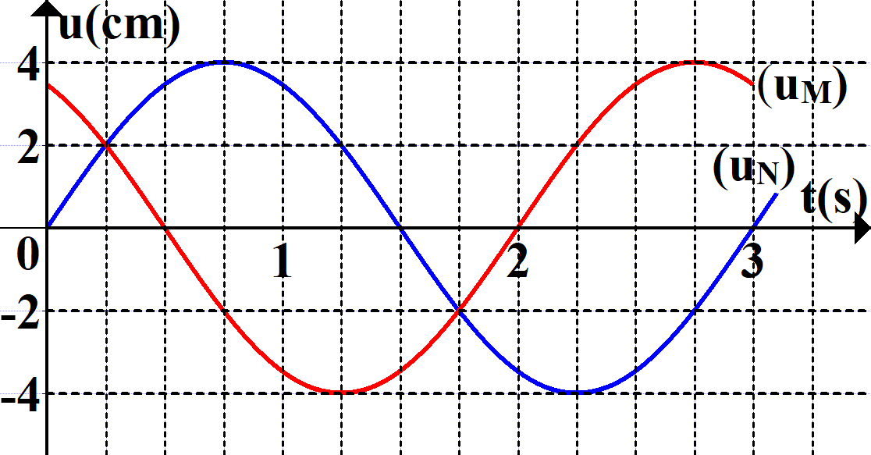
Câu 40: Sóng ngang có tần số f truyền trên một sợi dây đàn hồi rất dài với tốc độ 3 cm/s. Xét hai điểm M và N nằm trên cùng một phương truyền sóng, cách nhau một khoảng x. Đồ thị biểu diễn li độ sóng (u_{M}) của M và li độ sóng (u_{N}) của N cùng theo thời gian t như hình vẽ. Khoảng cách giữa hai phần tử chất lỏng tại M và N vào thời điểm t=2,25s là
A. 3 cm. B. cm. C. 4 cm. D. 6 cm.
ĐỀ VẬT LÝ SỞ CÀ MAU 2021-2022
Câu 1: Một con lắc đơn có vật nhỏ khối lượng m đang dao động điều hòa ở nơi có gia tốc trọng trường g. Thành phần của trọng lực theo phương tiếp tuyến với quỹ đạo của vật được gọi là lực kéo về. Gọi là li độ góc của vật. Giá trị của P_{t} là
A. . B. . C. . D. .
Hướng dẫn (Group Vật lý Physics)
. Chọn A
Câu 2: Một con lắc lò xo gồm vật nhỏ có khối lượng m và lò xo nhẹ, đang dao động điều hòa. Gọi v là vận tốc của vật. Động năng của con lắc là
A. . B. . C. . D. .
Hướng dẫn (Group Vật lý Physics)
Chọn D
Câu 3: Một vật dao động điều hòa theo phương trình , với A > 0, > 0. Đại lượng được gọi là
A. tần số góc của dao động. B. pha ban đầu của dao động.
C. biên độ của dao động. D. li độ của dao động.
Hướng dẫn (Group Vật lý Physics)
Chọn B
Câu 4: Trong hệ SI, đơn vị của cường độ điện trường là
A. culông (C). B. vôn trên mét (V/m). C. vôn (V). D. fara (F).
Hướng dẫn (Group Vật lý Physics)
Chọn B
Câu 5: Đặt một hiệu điện thế không đổi U vào hai đầu một đoạn mạch tiêu thụ điện năng thì cường độ dòng điện trong đoạn mạch là I. Trong khoảng thời gian t, điện năng tiêu thụ của đoạn mạch là
A. . B. . C. . D. .
Hướng dẫn (Group Vật lý Physics)
Chọn C
Câu 6: Đặc trưng nào sau đây không phải là đặc trưng sinh lý của âm?
A. Âm sắc. B. Độ to. C. Độ cao. D. Cường độ âm.
Hướng dẫn (Group Vật lý Physics)
Cường độ âm là đặc trưng vật lý của âm. Chọn D
Câu 7: Điện áp xoay chiều (V) có giá trị cực đại là
A. V. B. V. C. 100 V. D. 50 V.
Hướng dẫn (Group Vật lý Physics)
. Chọn C
Câu 8: Gọi m_{p}, m_{n} và m_{X} lần lượt là khối lượng của prôtôn, nơtron và hạt nhân . Đại lượng được gọi là
A. Năng lượng liên kết của hạt nhân. B. Khối lượng nghỉ của hạt nhân.
C. Năng lượng liên kết riêng của hạt nhân. D. Độ hụt khối của hạt nhân.
Hướng dẫn (Group Vật lý Physics)
Chọn D
Câu 9: Tia laze không được ứng dụng
A. trong truyền tin bằng cáp quang. B. trong đầu đọc đĩa CD
C. làm nguồn phát siêu âm. D. trong y học làm dao mổ.
Hướng dẫn (Group Vật lý Physics)
Chọn C
Câu 10: Chọn phát biểu đúng khi nói về dòng điện trong kim loại?
A. Hạt tải điện trong kim loại là êlectron, ion và lỗ trống.
B. Khi nhiệt độ tăng, điện trở suất của kim loại giảm.
C. Ở điều kiện thường, mật độ hạt tải điện trong kim loại rất thấp.
D. Ở nhiệt độ không đổi, dòng điện trong kim loại tuân theo định luật Ôm.
Hướng dẫn (Group Vật lý Physics)
Chọn D
Câu 11: Trong chân không, các bức xạ được sắp xếp theo thứ tự bước sóng giảm dần là
A. tia hồng ngoại, ánh sáng tím, tia X, tia tử ngoại.
B. tia X, tia tử ngoại, ánh sáng tím, tia hồng ngoại.
C. ánh sáng tím, tia hồng ngoại, tia tử ngoại, tia X.
D. tia hồng ngoại, ánh sáng tím, tia tử ngoại, tia X.
Hướng dẫn (Group Vật lý Physics)
Chọn D
Câu 12: Trong sơ đồ khối của một máy phát thanh vô tuyến đơn giản không có bộ phận nào dưới đây?
A. Mạch biến điệu. B. Mạch khuếch đại.
C. Mạch phát dao động cao tần. D. Mạch tách sóng.
Hướng dẫn (Group Vật lý Physics)
Chọn D
Câu 13: Đặt điện áp u=U₀cos(ωt+φ_{u}) vào hai đầu một đoạn mạch thì cường độ dòng điện trong mạch là i=I₀cos(ωt+φ_{i}). Độ lệch pha giữa u và i là
A. φ_{u}+φ_{i}. B. U₀-I₀. C. φ_{u}-φ_{i}. D. u-i.
Hướng dẫn (Group Vật lý Physics)
Chọn C
Câu 14: Nguyên tắc hoạt động của máy phát điện xoay chiều một pha dựa trên hiện tượng
A. đoản mạch. B. cảm ứng điện từ. C. tự cảm. D. nhiệt điện.
Hướng dẫn (Group Vật lý Physics)
Chọn B
Câu 15: Một sóng dọc truyền trong một môi trường thì phương dao động của các phần tử môi trường
A. là phương ngang. B. trùng với phương truyền sóng.
C. là phương thẳng đứng. D. vuông góc với phương truyền sóng.
Hướng dẫn (Group Vật lý Physics)
Chọn B
Câu 16: Hai dao động điều hòa cùng phương, cùng tần số có biên độ và pha ban đầu lần lượt là A₁, φ₁ và A₂, φ₂. Dao động tổng hợp của hai dao động trên có biên độ là A. Khi hiệu với thì giá trị của A là
A. . B. . C. . D. .
Hướng dẫn (Group Vật lý Physics)
Ngược pha . Chọn B
Câu 17: Hiện tượng cầu vồng xuất hiện sau cơn mưa được giải thích chủ yếu dựa vào hiện tượng
A. giao thoa ánh sáng. B. khúc xạ ánh sáng. C. nhiễu xạ ánh sáng. D. tán sắc ánh sáng.
Hướng dẫn (Group Vật lý Physics)
Chọn D
Câu 18: Số nơtron trong hạt nhân là
A. 4. B. 5. C. 9. D. 13.
Hướng dẫn (Group Vật lý Physics)
. Chọn B
Câu 19: Quang phổ vạch được phát ra khi
A. nung nóng một chất khí ở điều kiện tiêu chuẩn.
B. nung nóng một chất lỏng hoặc khí.
C. nung nóng một chất rắn hoặc lỏng.
D. nung nóng một chất khí hay hơi ở áp suất thấp.
Hướng dẫn (Group Vật lý Physics)
Chọn D
Câu 20: Khi nói về thuyết lượng tử ánh sáng, phát biểu nào sau đây đúng?
A. Năng lượng của các phôtôn trong các ánh sáng đơn sắc khác nhau thì đều bằng nhau.
B. Ánh sáng được tạo thành bởi các hạt gọi là phôtôn, mỗi phôtôn mang một năng lượng xác định.
C. Phôtôn có thể chuyển động hay đứng yên tùy thuộc vào nguồn sáng chuyển động hay đứng yên.
D. Năng lượng của phôtôn càng lớn khi tần số của ánh sáng ứng với phôtôn đó càng nhỏ.
Hướng dẫn (Group Vật lý Physics)
Chọn B
Câu 21: Đặt điện áp u=Ucos(100πt) vào hai đầu một đoạn mạch thì cường độ dòng điện trong mạch là i= Icos(100πt+φ). Công suất tiêu thụ của mạch là
A. P=UIsinφ. B. P=2UIcosφ. C. P=UIcosφ. D. P=UItanφ.
Hướng dẫn (Group Vật lý Physics)
Chọn C
Câu 22: Một sợi dây dài l có hai đầu cố định đang có sóng dừng với bước sóng λ. Nếu trên dây có 4 bụng sóng thì chiều dài l là
A. λ. B. . C. . D. 2λ.
Hướng dẫn (Group Vật lý Physics)
. Chọn C
Câu 23: Đặt một đoạn dây mang dòng điện vuông góc với đường sức từ của một từ trường đều. Nếu tăng cường độ dòng điện lên 2 lần thì lực từ tác dụng lên đoạn dây
A. không thay đổi. B. tăng 2 lần. C. tăng 4 lần. D. giảm 2 lần.
Hướng dẫn (Group Vật lý Physics)
thì . Chọn B
Câu 24: Lõi một máy biến áp lí tưởng có quấn hai cuộn dây A và B với số vòng tương ứng là N₁ và N₂. Đặt vào A điện áp xoay chiều có giá trị hiệu dụng 100 V thì điện áp hiệu dụng ở cuộn B để hở là 250 V. Nếu đặt vào cuộn B điện áp xoay chiều có giá trị hiệu dụng 100 V thì điện áp hiệu dụng ở cuộn A để hở là
A. 250 V. B. 625 V. C. 350 V. D. 40 V.
Hướng dẫn (Group Vật lý Physics)
. Chọn D
Câu 25: Một con lắc lò xo gồm lò xo có độ cứng k và vật nhỏ có khối lượng 480 g. Tác dụng lên vật ngoại lực (N) (t tính bằng giây) dọc theo trục lò xo thì xảy ra hiện tượng cộng hưởng. Lấy . Giá trị của k là
A. 60 N/m. B. 120 N/m. C. 180 N/m. D. 240 N/m.
Hướng dẫn (Group Vật lý Physics)
(N/m). Chọn B
Câu 26: Ở mặt thoáng của một chất lỏng có hai nguồn kết hợp A và B dao động điều hòa cùng pha với nhau và theo phương thẳng đứng. Biết tốc độ truyền sóng không đổi trong quá trình lan truyền, bước sóng do mỗi nguồn trên phát ra bằng 12 cm. Khoảng cách ngắn nhất giữa hai điểm dao động với biên độ cực tiểu nằm trên đoạn thẳng AB là
A. 3 cm. B. 12 cm. C. 9 cm. D. 6 cm.
Hướng dẫn (Group Vật lý Physics)
. Chọn D
Câu 27: Xét phản ứng nhiệt hạch ; biết khối lượng của các hạt trong phản ứng là m_{H} = 2,0135u; m_{He} = 3,0149u; m_{n} = 1,0087u, 1u = 931,5MeV/c². Năng lượng tỏa ra trong phản ứng này là
A. 3,17 MeV. B. 2,97 MeV. C. 3,40 MeV. D. 3,50 MeV.
Hướng dẫn (Group Vật lý Physics)
. Chọn A
Câu 28: Một mạch dao động LC lí tưởng đang có dao động điện từ tự do. Khi năng lượng điện trường trong mạch là 2,32mJ thì năng lượng từ trường là 1,58mJ. Ở thời điểm năng lượng điện trường bằng năng lượng từ trường thì năng lượng điện trường có giá trị là
A. 1,95 mJ. B. 1,98 mJ. C. 2,05 mJ. D. 1,85 mJ.
Hướng dẫn (Group Vật lý Physics)
. Chọn A
Câu 29: Trong thí nghiệm Y-âng về giao thoa ánh sáng, hai khe được chiếu bằng ánh sáng đơn sắc. Khoảng vân giao thoa trên màn quan sát là i. Khoảng cách giữa hai vân sáng bậc 3 nằm ở hai bên vân sáng trung tâm là
A. 4i. B. 3i. C. 5i. D. 6i.
Hướng dẫn (Group Vật lý Physics)
. Chọn D
Câu 30: Trong chân không, hai bức xạ có tần số lần lượt là 1,4.10¹⁸Hz và 3,5.10¹⁴Hz. Tỉ số giữa năng lượng của mỗi phôtôn của bức xạ thứ nhất và năng lượng mỗi phôtôn của bức xạ thứ hai là
A. B. C. D.
Hướng dẫn (Group Vật lý Physics)
. Chọn D
Câu 31: Trong thí nghiệm giao thoa ánh sáng với hai khe Y−âng, chiếu vào hai khe ánh sáng đơn sắc có bước sóng λ thì trên màn quan sát đặt cách mặt phẳng hai khe một khoảng D có khoảng vân giao thoa là 1,5 mm. Khi khoảng cách từ màn quan sát đến mặt phẳng hai khe lần lượt là D−ΔD và D+ΔD thì khoảng vân thu được trên màn tương ứng là i và 2i. Khi khoảng cách từ màn quan sát đến mặt phẳng hai khe là D+2ΔD thì khoảng vân trên màn là
A. 3,5 mm. B. 2 mm. C. 2,5 mm. D. 3 mm.
Hướng dẫn (Group Vật lý Physics)
. Chọn C
Câu 32: Dao động của một vật có khối lượng m là tổng hợp của hai dao động điều hòa có li độ là x₁ và x₂. Hình bên là đồ thị biểu diễn sự phụ thuộc của x₁ và x₂ theo thời gian t. Theo phương pháp giản đồ Fre-nen, dao động của vật được biểu diễn bởi một vectơ quay. Biết tốc độ góc của vectơ này là rad/s. Động năng của vật ở thời điểm t = 0,9 s xấp xỉ 13,3 mJ. Giá trị của m gần nhất với giá trị nào sau đây?
A. 200 g. B. 400 g. C. 150 g. D. 300 g.
Hướng dẫn (Group Vật lý Physics)
Chọn A
Câu 33: Điện năng được truyền từ đường dây điện một pha có điện áp hiệu dụng ổn định U vào nhà một hộ dân. Trong nhà của hộ dân này dùng một máy biến áp lí tưởng để duy trì điện áp ở đầu ra luôn luôn là U (gọi là máy ổn áp). Nếu công suất sử dụng điện trong nhà P thì tỉ số giữa điện áp hiệu dụng ở đầu ra và điện áp hiệu dụng ở đầu vào của máy ổn áp là k (gọi là tỉ số tăng áp); còn nếu công suất sử dụng trong nhà là 1,6P thì tỉ số tăng áp là 2k. Coi điện áp và cường độ dòng điện luôn cùng pha. Giá trị của k là
A. 1,20. B. 1,27. C. 1,23. D. 1,25.
Hướng dẫn (Group Vật lý Physics)
. Chọn C
Câu 34: Dùng mạch điện như hình bên để tạo dao động điện từ, trong đó và các điện trở R giống nhau. Bỏ qua điện trở của ampe kế. Ban đầu khóa K đóng ở chốt a, số chỉ của ampe kế là 2A. Chuyển K đóng vào chốt b, trong mạch LC có dao động điện từ. Biết rằng, khoảng thời gian ngắn nhất để từ thông riêng của cuộn cảm giảm từ giá trị cực đại xuống là . Giá trị của biểu thức bằng
R

C

R
R
A
E,r

L
K
a
b
A. . B. . C. . D. .
Hướng dẫn (Group Vật lý Physics)

(V)
(V). Chọn D
Câu 35: Đặt điện áp u=U₀cos2πft (trong đó U₀ không đổi và f thay đổi được) vào hai đầu đoạn mạch gồm điện trở thuần R, cuộn cảm thuần L và tụ điện C mắc nối tiếp. Lần lượt điều chỉnh để f=f₁, f=f₁+10 (Hz) và f=f₁+20 (Hz) thì hệ số công suất của mạch tương ứng là 1, 0,8 và 0,6. Để điện áp hiệu dụng hai đầu R lớn nhất thì giá trị của f gần nhất với giá trị nào sau đây?
A. 8,6 Hz. B. 10,2 Hz. C. 7,8 Hz. D. 12,4 Hz.
Hướng dẫn (Group Vật lý Physics)
. Chọn B
Câu 36: Một sợi dây căng giữa hai điểm cố định cách nhau 90 cm. Người ta tạo sóng dừng trên dây. Hai tần số gần nhau nhất cùng tạo ra sóng dừng trên dây là 96 Hz và 120 Hz. Biết tốc độ truyền sóng trên dây không đổi. Tốc độ truyền sóng trên dây đó bằng
A. 32,0 m/s. B. 48,1 m/s. C. 60,0 m/s. D. 43,2 m/s.
Hướng dẫn (Group Vật lý Physics)
. Chọn D
Câu 37: Urani ${}_{\text{92}}^{\text{238}}{}U$ sau nhiều lần phóng xạ $α$ và $β^{−}$ biến thành ${}_{\text{82}}^{\text{206}}{}\text{Pb}$. Biết chu kì bán rã của sự biến đổi tổng hợp này là 4,6.10⁹ năm. Giả sử ban đầu một loại đá chỉ chứa urani, không chứa chì. Nếu hiện nay tỉ lệ của các khối lượng của urani và chì là m_{U}/m_{Pb} = 37, thì tuổi của loại đá ấy là
A. 2,0.10¹⁰năm. B. 2,0.10⁷ năm. C. 2,0.10⁸ năm. D. 2,0.10⁹năm.
Hướng dẫn (Group Vật lý Physics)
năm
Chọn C
Câu 38: Gọi M, N, I là các điểm trên một lò xo nhẹ, được treo thẳng đứng ở điểm O cố định. Khi lò xo có chiều dài tự nhiên thì OM = MN = NI = 12 cm. Gắn vật nhỏ vào đầu dưới I của lò xo và kích thích để vật dao động điều hòa theo phương thẳng đứng. Trong quá trình dao động, tỉ số giữa độ lớn lực kéo lớn nhất và độ lớn lực nén lớn nhất của lò xo tác dụng lên điểm O bằng 5,83 (coi ); lò xo dãn đều, nén đều; khoảng cách lớn nhất giữa hai điểm M và N là 15 cm. Lấy m/s²; . Trong một chu kì, tốc độ trung bình của vật trong khoảng thời gian lò xo bị dãn có giá trị gần nhất với giá trị nào sau đây?
A. 33 cm/s. B. 70 cm/s. C. 25 cm/s. D. 63 cm/s.
Hướng dẫn (Group Vật lý Physics)
và
(1)
(2)
Từ (1) và (2) (cm)
. Chọn D
Câu 39: Đặt điện áp u=U₀cos(ωt+φ_{u}) trong đó U₀ không đổi, ω thay đổi được) vào hai đầu đoạn mạch mắc nối tiếp gồm cuộn cảm thuần L, điện trở thuần R và tụ điện C. Đồ thị biểu diễn điện áp u_{L} giữa hai đầu L khi và điện áp u_{C} giữa hai bản tụ C khi theo thời gian như hình vẽ. Khi ω=3ω₁ thì hệ số công suất của mạch là
A. 0,11. B. 0,39. C. 0,24. D. 0,60.
Hướng dẫn (Group Vật lý Physics)
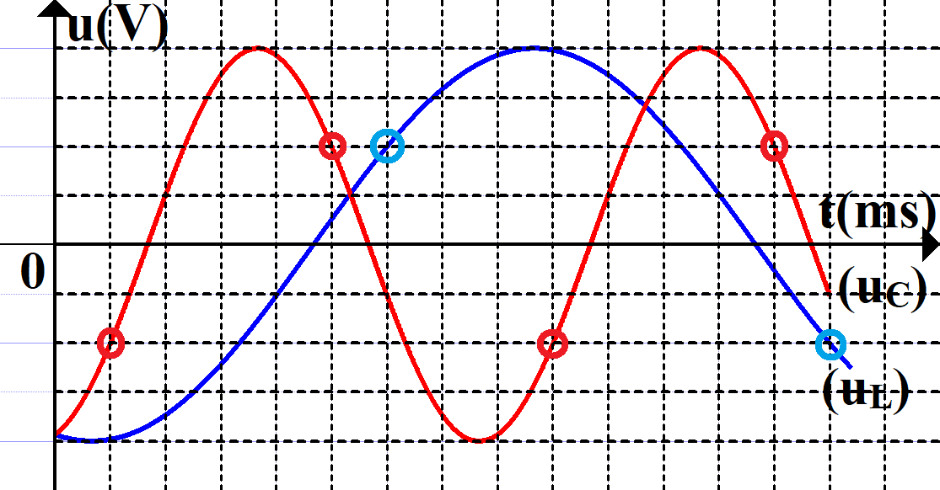
ứng với 1ô ứng với . Từ VTLG có pha ban đầu
ứng với 1ô ứng với . Từ VTLG có pha ban đầu
Pha ban đầu của sớm hơn là
Pha ban đầu của sớm hơn là
. Chuẩn hóa
(1)
(2)
Trường hợp 1: thì thỏa mãn (2) thay vào (1)
Khi . Chọn A
Trường hợp 2: thì từ (2) áp dụng tính chất dãy tỉ số bằng nhau
(vô nghiệm)
Câu 40: Sóng ngang có tần số f truyền trên một sợi dây đàn hồi rất dài với tốc độ 3 cm/s. Xét hai điểm M và N nằm trên cùng một phương truyền sóng, cách nhau một khoảng x. Đồ thị biểu diễn li độ sóng (u_{M}) của M và li độ sóng (u_{N}) của N cùng theo thời gian t như hình vẽ. Khoảng cách giữa hai phần tử chất lỏng tại M và N vào thời điểm t=2,25s là
A. 3 cm. B. cm. C. 4 cm. D. 6 cm.
Hướng dẫn (Group Vật lý Physics)
Tại thì theo phương thẳng đứng
Mà hai phần tử cách nhau một khoảng x theo phương truyền sóng nên khoảng cách M và N theo đường chéo phải lớn hơn 6 cm. Chọn B
BẢNG ĐÁP ÁN
1.A | 2.D | 3.B | 4.B | 5.C | 6.D | 7.C | 8.D | 9.C | 10.D
11.D | 12.D | 13.C | 14.B | 15.B | 16.B | 17.D | 18.B | 19.D | 20.B
21.C | 22.C | 23.B | 24.D | 25.B | 26.D | 27.A | 28.A | 29.D | 30.D
31.C | 32.A | 33.C | 34.D | 35.B | 36.D | 37.C | 38.D | 39.A | 40.B

